Viviana Arizet Reveles Valdez
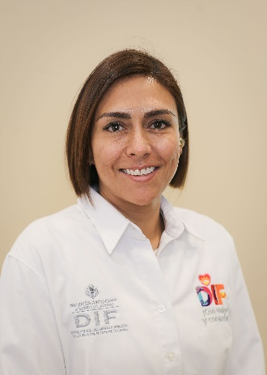 | Coordinadora de Cocina Central
 | Calle Gadolmio S/N, Col. Luis Echeverría, C.P. 34250
 | Teléfono Oficina: 6181379101
Correo electrónico:
viviana.reveles@durango.gob.mx

NIVEL MÁXIMO DE ESTUDIOS

Licenciada en Diseño Gráfico. Universidad Autónoma de Durango UAD.
Inicio 09 de agosto De 1999, Final 05 de julio De 2002.

TRAYECTORIA PROFESIONAL

Mi trayectoria se ha centrado en trabajos de emprendimiento personal, donde desarrolle la habilidad de creación de negocios obteniendo la capacidad de identificar y aprovechar ventajas competitivas.

TRAYECTORIA EDUCATIVA
- Secundaria Sor Juana Inés de la Cruz (agosto 1991 – julio 1994)
- Bachillerato PROMEDAC (agosto 1994 – 1997)

Victoria de Durango, Dgo., a | 04 | Octubre | 2024
 | Día | Mes | Año

